A*算法实验报告
22050605 杨新莹

Astar算法介绍

1.1 Astar算法原理解析
初始化：将起始节点添加到开放列表（open list）中，并将其估计的代价（F值）设为0。同时，将关闭列表（closed list）置空。
重复以下步骤直到达到目标节点或开放列表为空：
- 从开放列表中选择具有最小估计代价（F值）的节点作为当前节点。
- 将当前节点从开放列表中移除，并将其添加到关闭列表中。
- 对当前节点的所有邻居节点（未被访问过的、非障碍物节点）进行遍历：
  - 如果邻居节点已经在关闭列表中，则忽略它。
  - 如果邻居节点不在开放列表中，则将其添加到开放列表中，并计算该节点的估计代价（G值、H值和F值）：
    - G值表示从起始节点到当前邻居节点的实际代价。
    - H值是启发式函数计算的从当前邻居节点到目标节点的预估代价。
    - F值是G值和H值的和，即F = G + H。
- 如果邻居节点已经在开放列表中，并且新计算的G值更小，则更新该节点的父节点为当前节点，并更新其G值和F值。
- 如果目标节点被加入到了关闭列表中，表示找到了一条最佳路径。通过回溯每个节点的父节点，可以得到从起始点到目标点的最佳路径。
A算法通过使用启发式函数（H值）来引导搜索，使得搜索更加高效。启发式函数用于评估当前节点到目标节点的预估代价，以便根据这个估计选择下一个要遍历的节点。常用的启发式函数有欧几里得距离、曼哈顿距离等。这样 A 算法能够快速找到最短路径，并且会优先选择离目标节点更近的路径，减少不必要的搜索。
总结起来，A*算法通过综合考虑实际代价和启发式函数的估计代价，在搜索过程中动态调整优先级，从而找到最佳路径。

1.2 Astar算法的流程图

1.3 Astar算法代价函数与启发函数

1.3.1代价函数（Cost function）
代价函数用于计算从起始节点到当前节点的实际代价，通常表示为G值。它衡量了沿着路径移动时所需的实际成本（例如距离、时间、资源消耗等）。代价函数考虑地图上边缘的权重或真实的移动代价，并且提供了一种评估路径优劣的方法。

1.3.2 启发函数（Heuristic function）
启发函数用于估计从当前节点到目标节点的预估代价，通常表示为H值。它是一种启发式估计，不一定是准确的，但必须保证对每个节点的估计值都小于等于实际代价。启发函数通过使用问题特定的信息来指导搜索过程，以便更加智能地选择下一个遍历的节点。常见的启发函数有欧几里得距离、曼哈顿距离等，它们可以根据问题的性质进行选择。

1.3.3 A*算法中的代价函数和启发函数的作用
组合代价函数和启发函数，A算法计算节点的总代价F值，即F = G + H。A算法会根据节点的F值来选择下一个遍历的节点。具有较小F值的节点将被优先遍历，这样就可以在搜索过程中优先探索距离目标节点更近的路径。通过调整启发函数，可以影响A*算法的搜索效果和速度。
启发函数必须满足一定的条件，即启发函数不能高估从当前节点到目标节点的代价（即满足启发性）。如果启发函数高估了代价，可能会导致A算法无法找到最佳路径或者效率降低。但当启发函数准确估计时，A算法能够保证找到最佳路径，并且具有较高的搜索效率。

Astar 算法的核心代码实现
vector<Node*> astarSearch(Node& start, Node& target, const vector<vector<int>>& grid) {
int numRows = grid.size();
int numCols = grid[0].size();
vector<Node*> openList;
vector<Node*> closedList;
openList.push_back(&start);
while (!openList.empty()) {
sort(openList.begin(), openList.end(), CompareNodes());
Node* current = openList[0];
if (*current == target) {
vector<Node*> path;
while (current != nullptr) {
path.push_back(current);
current = current->parent;}
reverse(path.begin(), path.end());
return path;}
closedList.push_back(current);
openList.erase(openList.begin());
for (int i = -1; i <= 1; i++) {
for (int j = -1; j <= 1; j++) {
int newX = current->x + i;
int newY = current->y + j;
if (newX >= 0 && newX < numRows && newY >= 0 && newY < numCols) {
Node neighbor(newX, newY, current);
if (neighbor == *current || grid[newX][newY] == 1) continue;
int gScore = current->g + 1;
int hScore = manhattanDistance(neighbor, target);
int fScore = gScore + hScore;
if (isInClosedList(neighbor, closedList) && gScore >= neighbor.g) continue;
if (!isInOpenList(neighbor, openList) || gScore < neighbor.g) {
neighbor.g = gScore;
neighbor.h = hScore;
neighbor.f = fScore;
openList.push_back(new Node(newX, newY, current));}
}}}}
return {};
}

实验运行和结果

3.1 实验运行结果截图

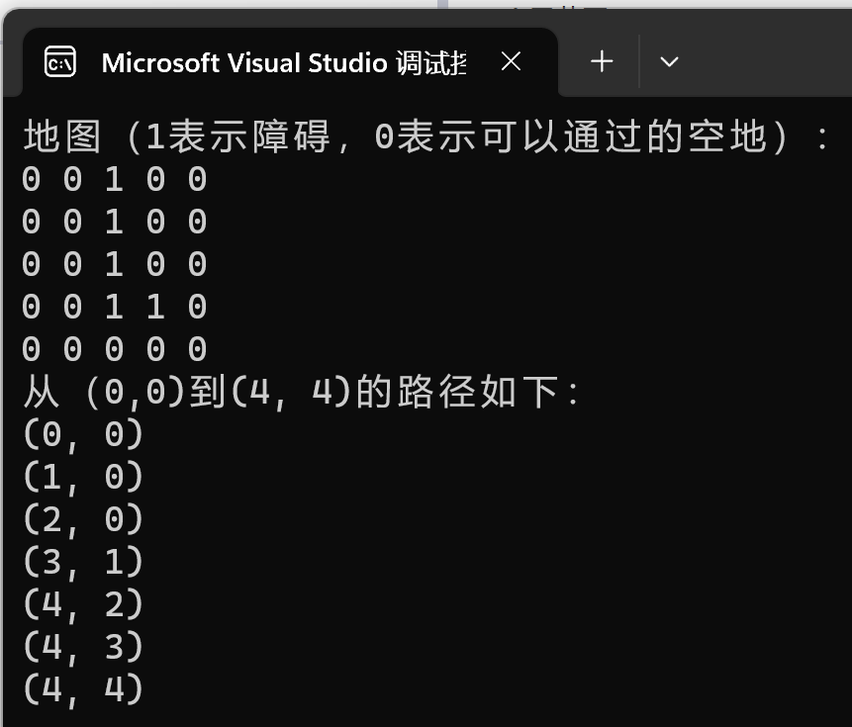

3.2 实验运行说明
以上实验运行是基于一个二维地图的A*搜索算法实现，其中0表示可通过的空地，1表示障碍物。代码通过优先队列来选择f值最小的节点进行拓展，使用曼哈顿距离作为启发函数来估算从当前节点到目标节点的代价。通过判断节点是否在开放列表或封闭列表中以及更新节点的g值、h值和f值来进行搜索。最终返回的是起点到目标节点的路径。
对地图的障碍物的不同的设定，可以发现路径是不同的。

对Astar算法的总结讨论与分析

对于Astar算法的思考

4.1.1 Astar算法的原理
Astar算法是一种常用于路径搜索和图搜索问题的启发式搜索算法。它结合了广度优先搜索和启发式估计，旨在找到从起点到目标点的最佳路径。A*算法基于一个开放列表和一个关闭列表，它使用启发式函数来估计从当前节点到目标节点的代价。这个估计代价结合了从起点到当前节点的实际代价（通常是g值）和从当前节点到目标节点的估计代价（通常是h值）。

4.1.2 Astar算法实验结果分析与讨论
A算法的性能受到启发式函数的选择、数据结构的实现、地图复杂性等因素的影响。
启发式函数的选择：不同的启发式函数可以导致不同的性能。一些常用的启发式函数包括曼哈顿距离、欧几里得距离、最小生成树估计等。实验可以比较不同启发式函数在相同问题上的表现。
数据结构的实现：A*算法的性能受数据结构的选择影响，如开放列表和关闭列表的实现方式。合适的数据结构可以提高搜索效率。
地图复杂性：地图的复杂性、障碍物分布和目标位置的选择都会影响A*算法的性能。实验可以在不同地图上测试算法的效果。
最优性和完备性：A*算法通常能够找到最优路径，但在某些情况下，它可能受到启发式函数的限制而无法达到最优解。实验可以探讨算法的最优性和完备性。

4.1.3 对Astar算法的总结
A*算法是一种强大的路径搜索算法，可以用于许多应用领域，如游戏开发、机器人路径规划、地图导航等。通过合适的启发式函数选择和数据结构优化，A算法可以实现高效、精确和个性化的路径规划。然而，算法的性能也受到问题实例的复杂性和启发式函数的质量影响，因此需要仔细分析和实验来确定最佳参数配置。

4.2 Astar算法与其他路径规划算法的比较
A*算法、D算法和D* Lite算法都是用于路径规划的算法。

4.2.1 A*算法
A*算法是一种启发式搜索算法，常用于图搜索和路径规划问题。它使用启发式函数（heuristic function）来估计从起点到目标的代价，从而在搜索中引导算法朝着最有希望的路径前进。A*算法通常以较高的效率找到最短路径，但需要在启发式函数上进行合适的设计。

4.2.2 D*算法
D*算法是一种增量式路径规划算法，通常用于在已知地图上进行路径规划。它的主要目标是在有局部改变的情况下，尽可能少地重新计算路径。D*算法在每次局部地图变化时，可以高效地更新路径，以适应变化，因此适合于动态环境中的路径规划。

4.2.3 D* Lite算法
D* Lite算法是D*算法的改进版本，专门设计用于无人机和机器人的路径规划。与D算法相比，D Lite更加高效，能够更快地适应环境变化。它具有增量式路径规划的特点，可以处理动态环境中的路径规划需求，而且通常更具实时性。

4.2.4 对于路径规划算法的总结
在实际应用中，选择哪个算法取决于具体的问题和环境要求。A算法适用于静态环境中的单次路径规划问题，D算法和D* Lite算法更适合于需要频繁适应动态环境变化的应用，特别是机器人和自主车辆等领域。这些算法都有其独特的优点和局限性，需要根据具体需求来选择合适的算法。

